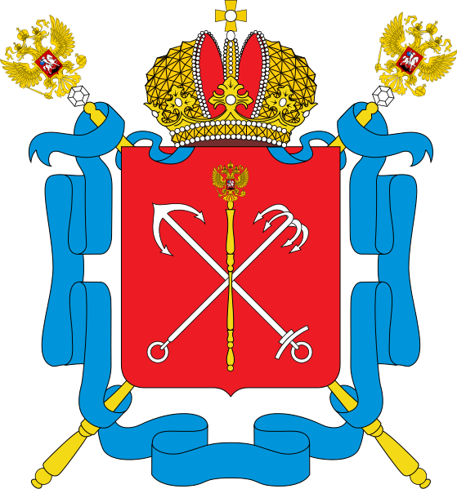

**ТЕРРИТОРИАЛЬНАЯ ИЗБИРАТЕЛЬНАЯ КОМИССИЯ № 49**

**РЕШЕНИЕ**

|  |  |  |  |  |  |
| --- | --- | --- | --- | --- | --- |
|  | |  |  |  | | --- | --- | --- | | **9 июля 2024 года** |  | **№ 71-3** | |  |

Санкт-Петербург

**Об освобождении от обязанностей члена участковой избирательной комиссии до истечения срока своих полномочий**

В соответствии со статьей 29 Федерального закона от 12 июня 2002 года № 67- ФЗ «Об основных гарантиях избирательных прав и права на участие в референдуме граждан Российской Федерации» (далее - Федерального закона) Территориальная избирательная комиссия № 49

**р е ш и л а:**

1. Освободить члена участковой комиссии Бормина Даниила Дмитриевича с правом решающего голоса от обязанностей члена участковой избирательной комиссии № 1507 до истечения срока своих полномочий на основании подпункта «а» пункта 6 статьи 29 Федерального закона.

2. Разместить настоящее решение на сайте Территориальной избирательной комиссии № 49 в информационно-телекоммуникационной сети «Интернет».

3. Направить копию настоящего решения в Санкт-Петербургскую избирательную комиссию.

4. Контроль за исполнением настоящего решения возложить на председателя Территориальной избирательной комиссии № 49 Пушкарева К.А.

|  |  |
| --- | --- |
| Председатель  Территориальной  избирательной комиссии № 49 | Пушкарев К.А. |
| Секретарь  Территориальной  избирательной комиссии № 49 | Гагиева Е.С. |